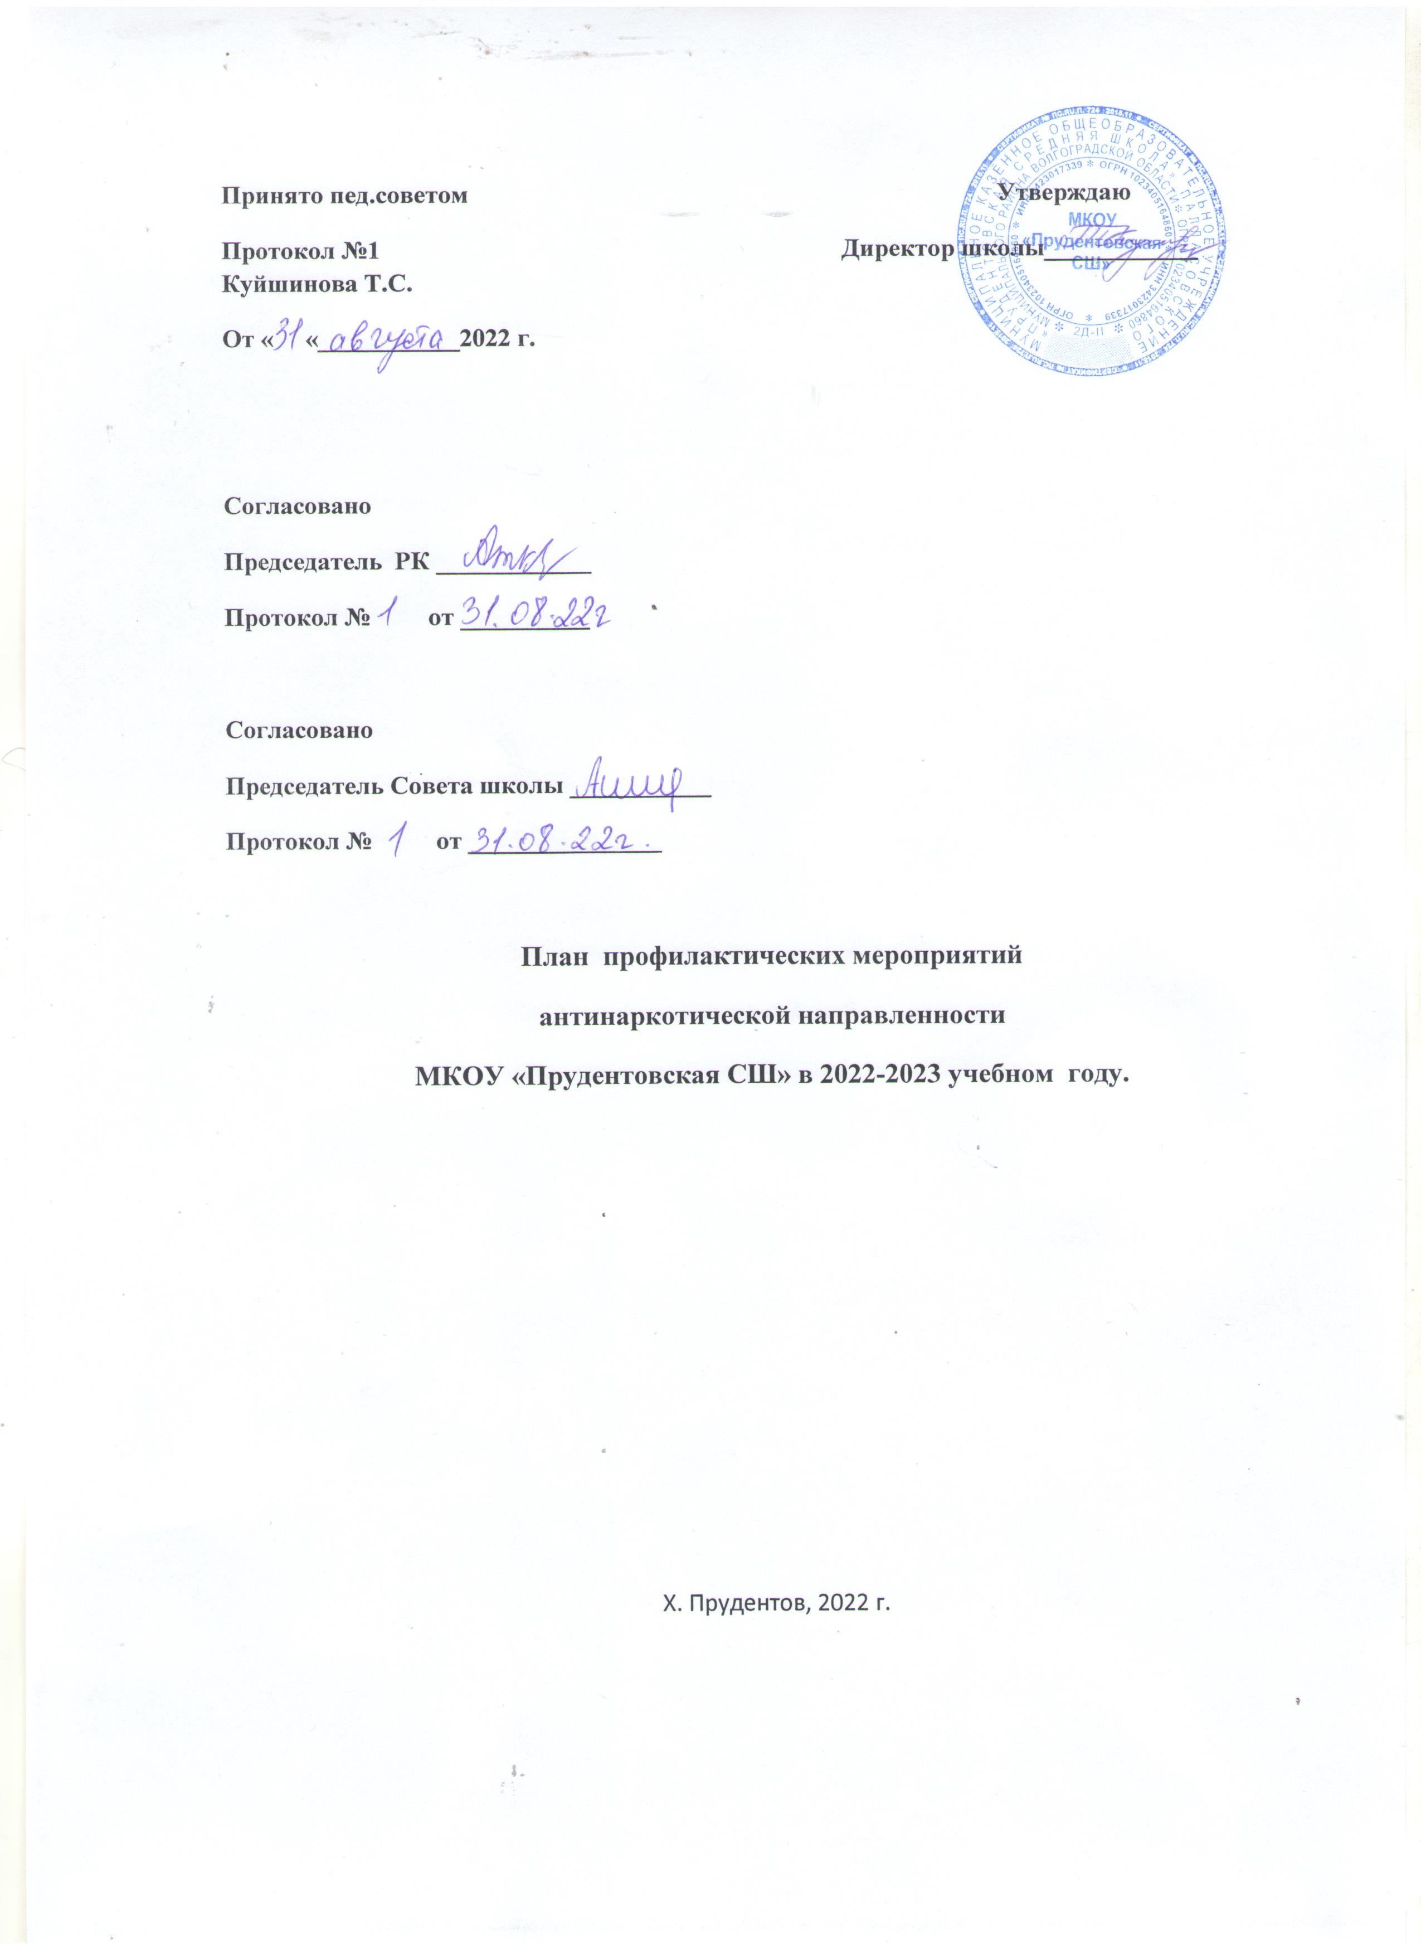

|  |  |  |  |  |  |
| --- | --- | --- | --- | --- | --- |
| **№** | **Мероприятия** | **Класс** | **Срок** | **Ответственные** | **Примечание**  *(Отметка об исполнении)* |
| **1.** | **Информационная работа** | | | | |
| **1.1.** | **Работа с учащимися** | | | | |
| 1.1.1 | Организация дней профилактики. Встречи со специалистами ПДН ОКДН и ЗП, ОУУП, Палласовского района  Беседы по вопросам профилактики токсикомании, наркомании , рекомендации, индивидуальные консультации, беседы с детьми «группы риска» | 5-11 | Октябрь  апрель | Дускалиева А.Т  Специалисты ПДН ОКДН и ЗП, ПДН ОУУП и ПДН МО МВД России «Палласовский» – Шакирова Н.А.  Инспектор наркоконтроля УФСКН России по Волгоградской области –  согласованию) |  |
| 1.1.2. | Беседы нарколога и психолога | 1-4  5-11 | Октябрь апрель | Ответственный за ВР школы  Нарколог Палласовской ЦРБ(по согласованию) |  |
| 1.1.3 | Кинолекторий с обсуждением просмотренного фильма | 5-11 | Октябрь апрель  В теч.года | Инспектор наркоконтроля УФСКН  Старшая вожатая школы Дускалиева А.Т  (по согласованию) |  |
| 1.1.4. | Интернет-Урок «Имею право знать» | 5-11 | В течен. года | Классные руководители 5-10 кл. |  |
| 1.1.5. | Реализация профилактичес-ких программ: «Мой выбор»  «ЗОЖ – правильный выбор»  Антинаркотичес-кой программы «Уроки антинаркомании | 9-11  6-11  5-8 | По графику кружков, классных часов | Даулеталиева А.М.  Искалиева Ж.А.  Дускалиева А.Т.  Классные руководители 5-8 кл. |  |
| 1.1.6. | Информирование учащихся 7-11 классов о проведении социально психологического тестирования |  | Сентябрь  октябрь | Кл.рук-ли  Отв за ВР |  |
| **1.2.** | **Работа с родителями** | | | | |
| 1.2.1. | Утверждение тематики родительских собраний по проблеме «Воспитание в семье и охрана здоровья детей во всех его формах» |  | Сентябрь | Ответственный за ВР Дускалиева А.Т.  Классные руководители |  |
| 1.2.2. | Общешкольное родительское собрание совместно с ведомствами профилактики «За здоровье и безопасность детей». Инструктаж педколлектива и родителей о симптомах использования наркотических веществ. Причины и мотивы злоупотребления ПАВ несовершеннолетними |  | октябрь | Дускалиева А.Т.  Фельдшер Революционного ФАП Туралиева Д.К.  Учитель биологии Дускалиева А.Т.  Специалист по делам молодёжи Революционного сельского поселения |  |
| 1.2.3. | Рейд по неблагополучным семьям, консультации по заданной теме. |  | еженедельно | Члены Совета профилактики школы  Инспектор полиции села. |  |
| 1.2.4. | Единый родительский час «Здоровье детей в наших руках» |  | Сентябрь  Декабрь  Февраль  апрель | Дускалиева А.Т.  Работники Революционного ФАП  Врач –нарколог  Инспектор наркоконтроля УФСКН  Специалисты ПДН ОКДН и ЗП, ОУУП (по согласованию) |  |
| 1.2.5. | Информирование родителей о СПТ |  | сентябрь | Кл.рук-ли |  |
| **1.3.** | **Работа с педагогами** | | | | |
| 1.3.1. | Заседание МО «Организация информационно-просветительской работы «О мерах противодействия распространению наркомании» |  | сентябрь | Руководитель МО |  |
| 1.3.2. | Заседание круглого стола «Причины и мотивы злоупотребления ПАВ несовершенно-летними» |  |  | Дускалиева А.Т.  Специалист по делам молодёжи  Джалмухамбетова В.Д.  Руководитель МО  Фельдшер Революционого ФАП Туралиева Д.К.  Участковый полиции  Врач нарколог |  |
| 1.3.3 | Чтение и обсуждение публикаций СМИ по обозначенной проблеме | 6-11 | Октябрь  январь | Библиотекари школы, СДК |  |
| **2.** | **«За здоровый образ жизни» (практическая работа)** | | | | |
| **2.1.** | **Работа с учащимися** | | | | |
| 2.1.1. | День здоровья.  Внеурочная спортивная деятельность | 1-11 | Октябрь, апрель  В теч.года | Учитель физкультуры  Учитель ОБЖ |  |
| 2.1.2.  2.1.3  2.1.4  2.1.5 | Мероприятие День борьбы со СПИДОМ ролевые игры, тренинги, выпуск плакатов, буклетов  Акция «Спорт –против наркотиков!»  Рекламная кампания «Реклама здоровья»  Акция «За здоровье и безопасность детей!» -выпуск буклетов, рекламных листовок  Письмо антинаркоти-ческих диктантов с обсуждением содержания. | 5-11  1-11  1-11 | 1 декабря  Ноябрь,  апрель  ноябрь  ноябрь  апрель | Старшая вожатая Дускалиева А.Т классные руководители, руководители кружков  Учитель физкультуры  Назарова З.К.  Учителя русского языка |  |
| **2.2.** | **Работа с родителями** | | | | |
| 2.2.1  2.2.2 | Акция «За здоровье и безопасность детей» во влечение в совместные мероприятия по пропаганде здоровья.  Рекламная кампания «Реклама здоровья»  Спортивные состязания «Мама, папа и я спортивная семья» |  | Ноябрь  В теч.года  октябрь | Дускалиева А.Т.  Старшая вожатая Дускалиева А.Т  Учитель физкультуры Назарова З.К.  Специалист по делам молодёжи, классные руководители |  |
| **2.3.** | **Работа с педагогами** | | | | |
| 2.3.1  2.3.2 | Конкурс педагогов на лучшую копилку методических разработок по заданной проблеме  Открытые классные часы в рамках месячника по профилактике наркомании и злоупотребления ПАВ |  | Декабрь  Ноябрь, апрель | ИО зам.директора по ВР Дускалиева А.Т.  Руководитель МО |  |
| **3.** | **Аналитическая работа** | | | | |
| 3.1. | **Работа с учащимися** | | | | |
| 3.1.1. | Анкета «Свободное время и твоё здоровье»,  «Твоя жизненная позиция»  Выявление детей, имеющих склонность к употреблению наркотиков. | 2-4  5-11 | Сентябрь  Октябрь  апрель | Классные руководители |  |
| **3.2.** | **Работа с родителями** | | | | |
| 3.2.1. | Соцопрос «Как вы прививаете навыки ЗОЖ в семье?» и т.п. |  | Сентябрь  ноябрь | Классные руководители |  |
| 3.2.2. | Анкетирование «Здоровье и наркотики» и т.д. |  | Октябрь  апрель | Кл.руководители |  |
| **3.3.** | **Работа с педагогами** | | | | |
| 3.3.1. | Составление планов работы воспитательной деятельности, профилактичес-ких программ, планов работы с родителями по заданной проблеме |  | август |  |  |
| 3.3.2. | Анализ работы, подведение итогов, планирование профилактической работы на новый уч.год |  | май | Ответств. за ВР Дускалиева А.Т  Классные руководители, Совет профилактики школы |  |

«СОГЛАСОВАНО»

Начальник Палласовского МРО Управления ФСКН

России по Волгоградской области

_______

«____»___________2021 г.

«СОГЛАСОВАНО»

Начальник МО МВД РФ «Палласовский» Волгоградской области

подполковник полиции А.В.Перченко

_________________________

«____»___________2021 г.

«СОГЛАСОВАНО»

Главный врач ГБУЗ «Палласовская ЦРБ»

_________________/ /

«____»___________2021 г.